四川中衡检测技术有限公司
报告书信息网上公示内容填报表 ZLJL/43-01
报告书名称 | 四川思特瑞锂业有限公司职业病危害定期检测
用人单位名称 | 四川思特瑞锂业有限公司 |  | 联系人 | 蔡主任
用人单位地址 | 四川省绵竹市汉旺镇德阿产业园工业大道西南侧
技术服务项目组成员 | 吴家吉、连浩
现场调查人员 | 吴家吉、连浩 | 现场调查时间  及照片 | 2024.10.21 | 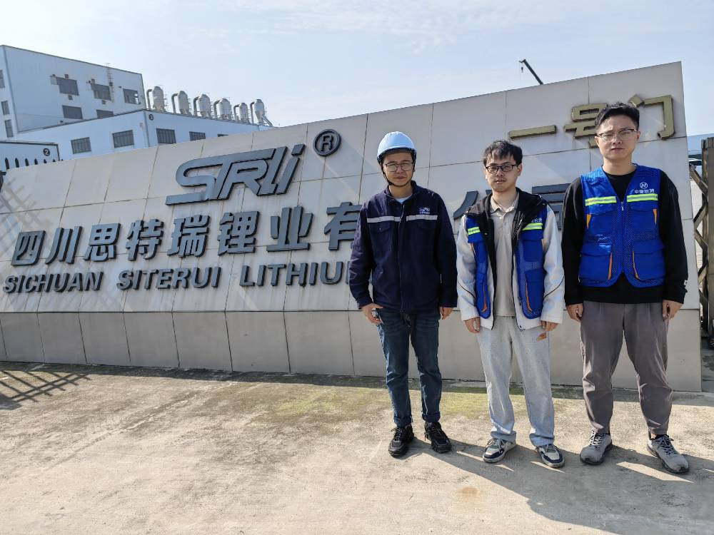
现场采样人员 | 吴家吉、连浩 | 现场采样时间  及照片 | 2024.10.23 | 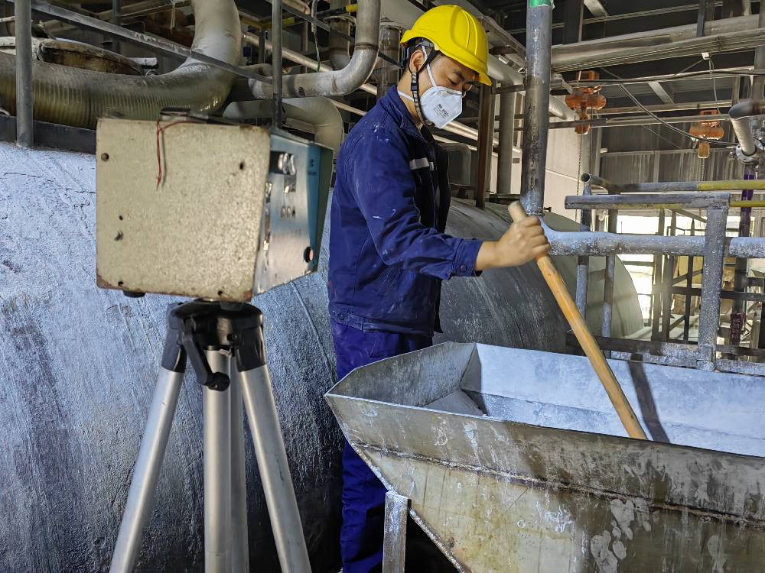
现场检测人员 | 吴家吉、连浩 | 现场检测时间  及照片 | 2024.10.23
用人单位陪同人员 | 张超

